Министерство науки и высшего образования Российской Федерации Федеральное государственное автономное учреждение высшего образования «Пермский национальный исследовательский политехнический университет»

ПНИПУ

**Лабораторная работа  
“Одномерные массивы”**

Выполнил:   
студент группы РИС-23-1б   
Краснов Александр Михайлович

Проверила:   
доцент кафедры ИТАС   
О.А. Полякова

2024 г.

**Решение задач с помощью одномерных массивов.**

**Постановка задачи:**

Дан массив целых чисел. Найти максимальный элемент, его номер и их количество, если их несколько.

**Словесный алгоритм:**

* Создаем массив
* Записываем число с номером 1 в переменную
* Сравниваем дальнейшие по номеру числа с числом в переменной
* Если другое число больше числа в переменной, записываем его в переменную и запоминаем его номер
* Если число совпадает по значению, увеличиваем счетчик на 1
* Выводим число, номер и количество максимальных чисел в массиве

**Блок-схема:**

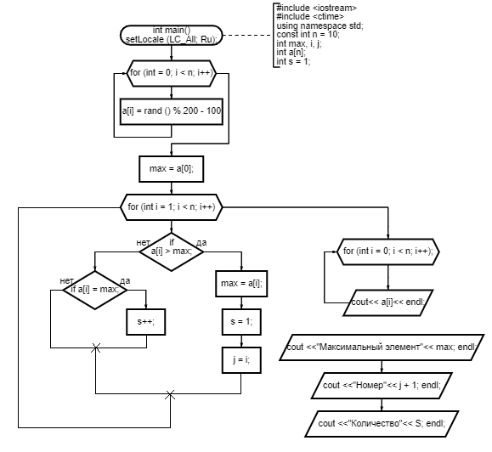

**Код:**

#include <iostream>

#include <ctime>

using namespace std;

int main() {

setlocale(LC_ALL, "RU");

const int n = 10;

int max, i, j;

int a[n];

srand(time(NULL));

int s = 1;

for (int i = 0; i < n; i++) {

a[i] = rand() % 100 - 50;

}

max = a[0];

for (int i = 1; i < n; i++) {

if (a[i] > max) {

max = a[i];

s = 1;

j = i;

}

else {

if (a[i] = max) {

s++;

}

}

}

for (int i = 0; i < n; i++) {

cout << a[i] << endl;

}

cout << "Максимальный элемент " << max << endl;

cout << "Номер элемента " << j+1 << endl;

cout << "Количество " << s << endl;

return 0;

}

**Скриншоты вывода программы:**

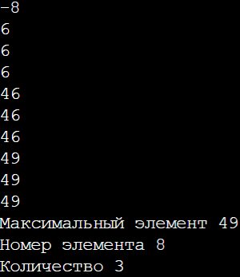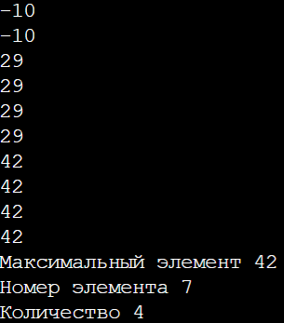

**Скриншоты из GitHub:**